**数据结构上机实习报告**

一元稀疏多项式运算器

班级：191174班

学号：20161001764

姓名：牟鑫一

日期：2018.11.23

一、实习题目与要求

1.1 一元稀疏多项式运算器

* + 输入并建立两个多项式；
  + 多项式a与b相加，建立和多项式c；
  + 多项式a与b相减，建立差多项式d；
  + 输入多项式a，b，c，d。

输出格式：比如多项式a为：A(x)=c1x^e1+c2x^e2+…+cm x ^ em（ci和ei分别为第i项的系数和指数，且按各项指数的升幂排列，即0≦e1<e2<…<em）。

二、需求分析

2.1 问题描述

设计一个一元稀疏多项式简单运算器。

在输入栏中依次输入多项式A和B，将其转换为功能要求中的格式，选择要进行的运算（加法或减法）。先比较指数，指数相同则进行系数运算，如果两系数运算结果为0，则结果多项式中不存储该指数项。

2.2 系统环境

Windows、Linux、macOS等能运行C++程序的系统

2.3 运行要求

Visual Studio 2017

**三、概要设计**

3.1 数据结构的设计

本程序中利用带表头结点的单链表来存储多项式，是线性结构。

3.2 存储结构的设计

利用带头结点的单链表来存储多项式。

3.3 算法设计

依次输入多项式A每一项的系数和指数，以输入0、-1结束，继续输入多项式B每一项的系数和指数，以输入0、-1结束，对输入的多项式A、B进行相加运算得到多项式C或进行相减运算得到多项式D，输出多项式C或D。

3.4 模块设计

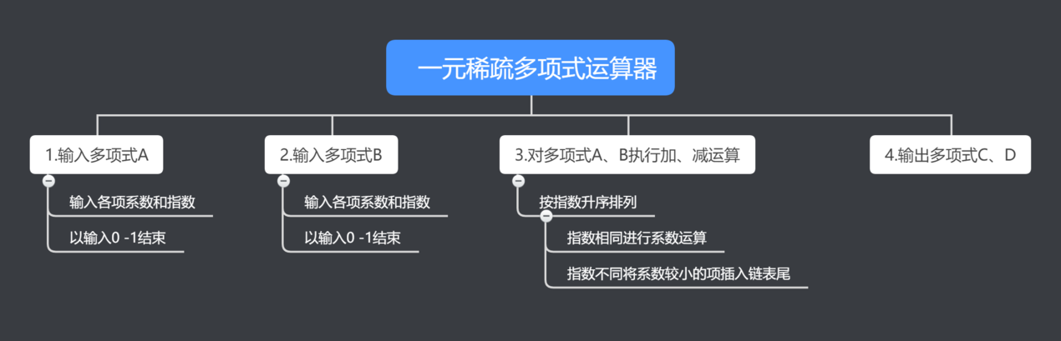

**四、详细设计**

4.1 类的函数成员和成员函数的设计

* 结构Term
  + 成员函数：InsertAfter（float c，int e） 链表尾插入
  + 函数成员：
    - float coef； 系数
    - int exp； 指数
    - float c； 系数
    - int e； 指数
* 类Polynomial成员函数：
  + Polynomial（） 构造函数，建立空链
  + Polynomial（Polyynomial&R） 复制构造函数
  + int maxOrder（） 计算最大阶数
  + friend ostream&operator<<(ostream&,const Polynomial&)

//输出多项式链表

* + friend istream&operator>>(istream&,Polynomial&)

//导入输入的系数和指数

* + friend Polynomial operator + (Polynomial&,Polynomial&)

//加法的重载

* + friend Polynomial operator - (Polynomial&,Polynomial&)

//减法的重载

**4.2 界面设计**

4.2.1 初始：

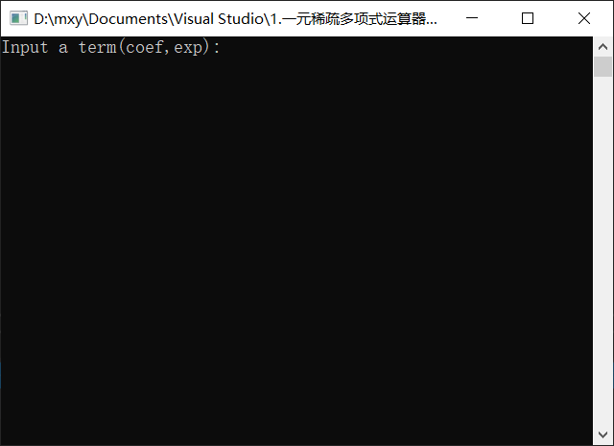

4.2.2 输入多项式A

1+x+x^2+x^3+x^4+x^5（当输入0 -1时，结束输入）

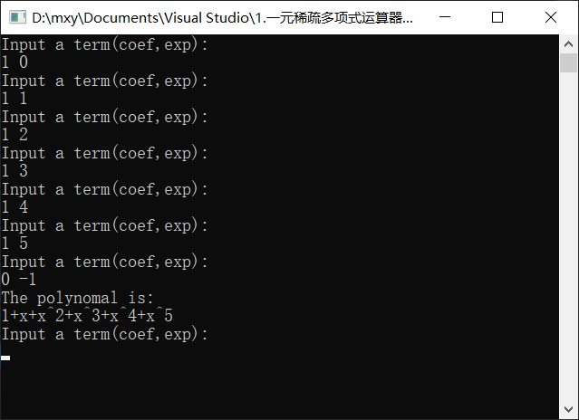

4.2.3 输入多项式B

-x^3-x^4

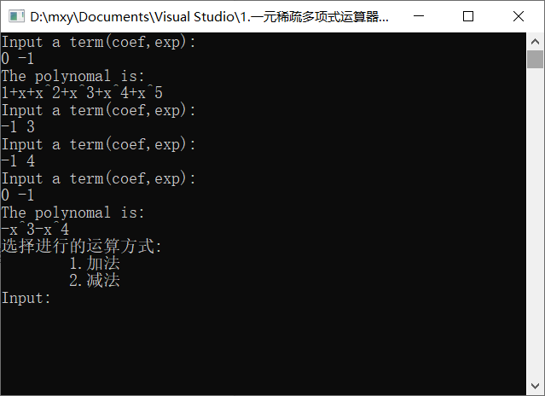

4.2.4 选择运算方式

选择加法运算，输出运算结果

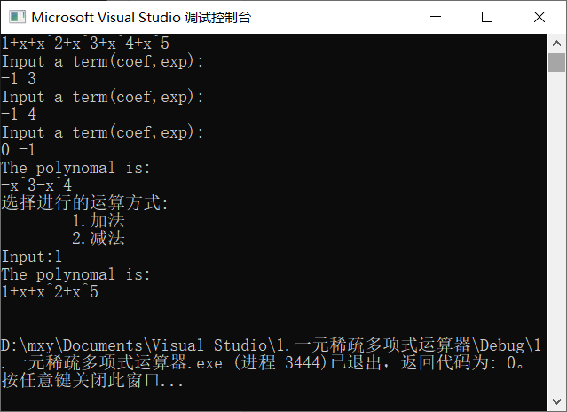

4.3 其他模块设计与实现

4.3.1 系数为0的情况

系数为0的项，不做存储

例如：系数为0，指数任意，该项值即为0，不做存储。

4.3.2 系数为±1的情况

只显示正负不显示字符“1”

例如：系数为-1，指数为2，输出时应输出“-x^2”，而不是“-1x^2”。

4.3.3 减法运算

减法运算中多余的项系数取反后存储

例如：多余项系数为1，指数为2，存到链表尾时将系数取反存为-1，指数不变为2

**五、测试**

5.1 测试一

* (x+x^100)+(x^100+x^200)=(x+2x^100+x^200)

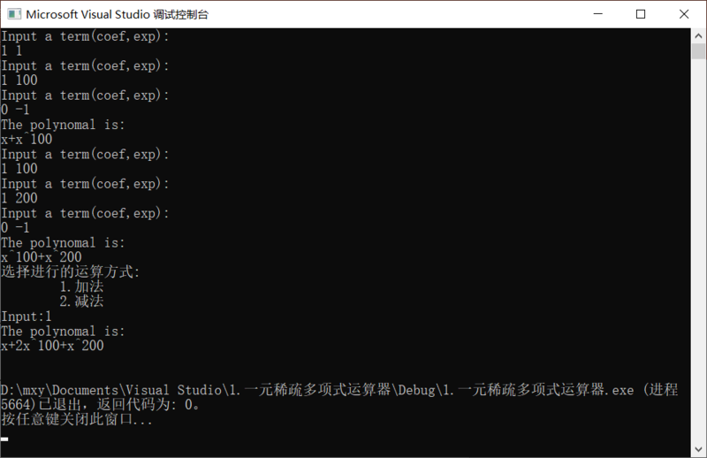

5.2 测试二

* (2x+5x^8-3x^11)+(7-5x^8+11x^9)=(7+2x+11x^9-3^11)

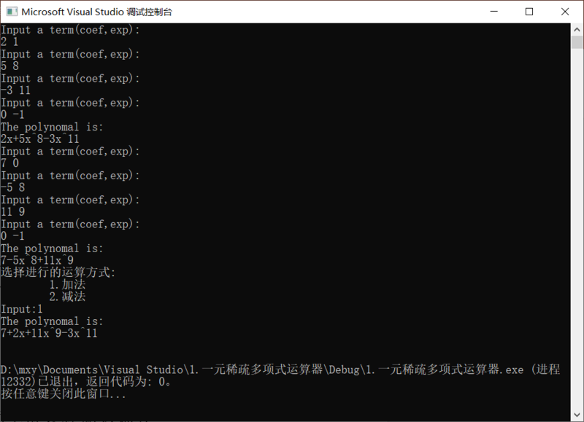

5.3 测试三

* (6x^-3-x+4.4x^2-1.2x^9)-(-6x^-3+4.4x^2+7.8x^15)=(12x^-3-x-1.2x^9-7.8x^15)

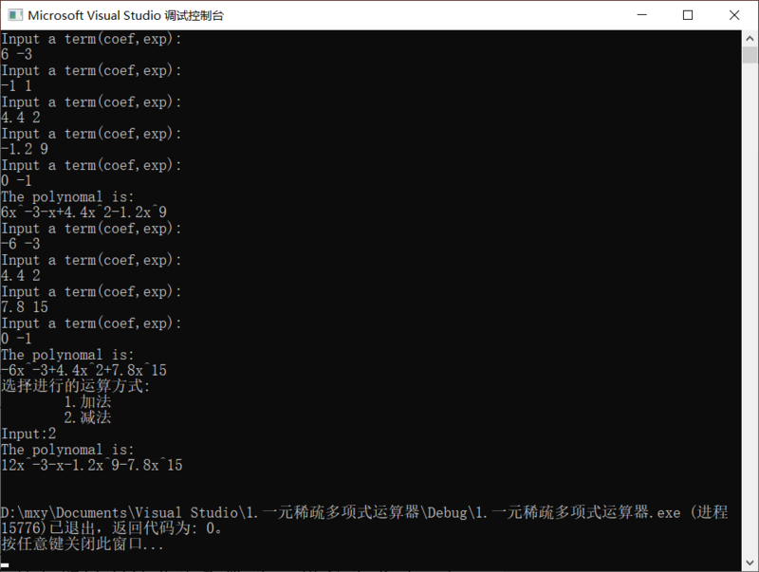

六、附录

6.1 程序源代码：

#include "pch.h"

#include <iostream>

#include <math.h>

using namespace std;

struct Term {

float coef; //系数

int exp; //指数

Term *link;

Term(float c, int e, Term *next = NULL)

{

coef = c; exp = e; link = next;

}

Term *InsertAfter(float c, int e);

friend ostream& operator<<(ostream&, const Term&);

};

class Polynomial {

public:

Polynomial() { first = new Term(0, -1); } //建立空链表

Polynomial(Polynomial&R);

int maxOrder();

Term *getHead() const { return first; } //取得多项式单链表的表头指针

private:

Term *first;

friend ostream&operator<<(ostream&, const Polynomial&);

friend istream&operator>>(istream&, Polynomial&);

friend Polynomial operator+(Polynomial&, Polynomial&);

friend Polynomial operator-(Polynomial&, Polynomial&);

};

Term*Term::InsertAfter(float c, int e) { //在当前由this指针指示的项后面插入一个新项

link = new Term(c, e, link);

return link;

};

ostream&operator<<(ostream&out, const Term&x) { //输出一个项x的内容到输出流out中

if (x.coef == 0.0) return out; //系数为0返回输出流

if (x.coef != 1 && x.coef != -1) out << x.coef; //系数不为1或-1，输出系数

switch (x.exp) {

case 0: {

if (fabs(x.coef) == 1) out << x.coef; //如果指数为0且系数为1或-1，直接输出系数

} break;

case 1: {

if (x.coef == -1) out << "-x"; //指数为1的情况下，如果系数为-1则输出-x

else out << "x"; //否则输出x

}break;

default: {

if (x.coef == -1) out << "-x^" << x.exp;

else out << "x^" << x.exp;

}break;

}

return out;

};

Polynomial::Polynomial(Polynomial&R) { //用已有多项式对象R初始化当前多项式对象

first = new Term(0, -1);

Term *destptr = first, *srcptr = R.getHead()->link;

while (srcptr != NULL) {

destptr->InsertAfter(srcptr->coef, srcptr->exp);

srcptr = srcptr->link;

destptr = destptr->link;

}

};

int Polynomial::maxOrder() { //计算最大阶数

Term *current = first;

while (current->link != NULL) current = current->link;

return current->exp;

};

istream&operator>>(istream&in, Polynomial&x) { //输入多项式

Term *rear = x.getHead();

float c;

int e;

while (1) {

cout << "Input a term(coef,exp):" << endl;

in >> c >> e;

if (c == 0 && e == -1) break; //系数为0，指数为1时输入结束

rear = rear->InsertAfter(c, e);

}

return in;

};

ostream&operator<<(ostream&out, Polynomial&x) { //输出得到的和/差多项式链表

Term *current = x.getHead()->link;

cout << "The polynomal is:" << endl;

bool isEnd = true;

while (current != NULL) {

if (isEnd == false && current->coef > 0.0) out << "+"; //输入未结束则输出一个“+”

isEnd = false;

out << *current; //输出当前项

current = current->link;

}

out << endl;

return out;

};

Polynomial operator + (Polynomial&A, Polynomial&B) { //加法的重载

Term*pa, *pb, *pc, *p;

float temp;

Polynomial C; pc = C.first;

pa = A.getHead()->link; pb = B.getHead()->link;

while (pa != NULL && pb != NULL) {

if (pa->exp == pb->exp) {

temp = pa->coef + pb->coef;

if (fabs(temp) > 0.001) //系数相加不为0

pc = pc->InsertAfter(temp, pa->exp);

pa = pa->link; pb = pb->link;

}

else if (pa->exp < pb->exp) {

pc = pc->InsertAfter(pa->coef, pa->exp);

pa = pa->link;

}

else {

pc = pc->InsertAfter(pb->coef, pb->exp);

pb = pb->link;

}

}

if (pa != NULL) p = pa; //处理链剩余部分

else p = pb;

while (p != NULL) {

pc = pc->InsertAfter(p->coef, p->exp);

p = p->link;

}

return C;

};

Polynomial operator - (Polynomial&A, Polynomial&B) { //减法的重载

Term*pa, *pb, *pd, *p;

float temp;

Polynomial D; pd = D.first;

pa = A.getHead()->link; pb = B.getHead()->link;

while (pa != NULL && pb != NULL) {

if (pa->exp == pb->exp) {

temp = pa->coef - pb->coef;

if (fabs(temp) > 0.001)

pd = pd->InsertAfter(temp, pa->exp);

pa = pa->link; pb = pb->link;

}

else if (pa->exp < pb->exp) {

pd = pd->InsertAfter(pa->coef, pa->exp);

pa = pa->link;

}

else {

pd = pd->InsertAfter(pb->coef, pb->exp);

pb = pb->link;

}

}

if (pa != NULL) p = pa;

else p = pb;

while (p != NULL) {

pd = pd->InsertAfter(-(p->coef), p->exp);

p = p->link;

}

return D;

};

int main() {

int a;

Polynomial A, B, C, D;

cin >> A;

cout << A;

cin >> B;

cout << B;

cout << "选择进行的运算方式:" << endl;

cout << "1.加法" << endl;

cout << "2.减法" << endl;

cout << "Input:";

cin >> a;

if (a == 1) {

C = A + B;

cout << C << endl;

}

else {

D = A - B;

cout << D << endl;

}

return 0;

}